Дата: 19.01.2021г.

Группа: 20-ЭК-1д

Наименование дисциплины/МДК: Математика

Тема: Формула Ньютона-Лейбница.

С формулой Ньютона-Лейбница мы уже знакомились в теме «Площадь криволинейной трапеции». Для вычисления определенного интеграла применяется *интегральная формула Ньютона-Лейбница:*



Здесь: F(x) – одна из первообразных функции f(x); (при C = 0)

F (b) и F (a) – значения первообразной соответственно в точках a и b.

*Алгоритм вычисления О.И*. – 1) для заданной функции найти первообразную; 2) подставив в нее последовательно сначала верхний, потом нижний пределы, сосчитать F(b) – F(a).

Например: 

Примеры вычисления определенного интеграла:



**Решение задач.**

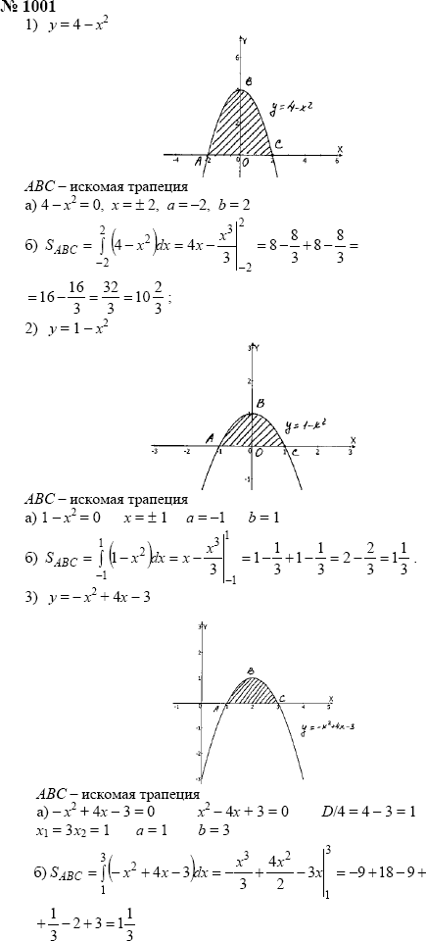



**78**

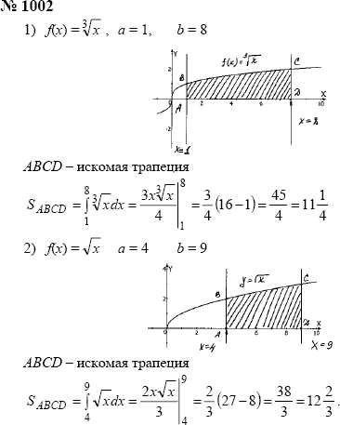

**№ 1003**

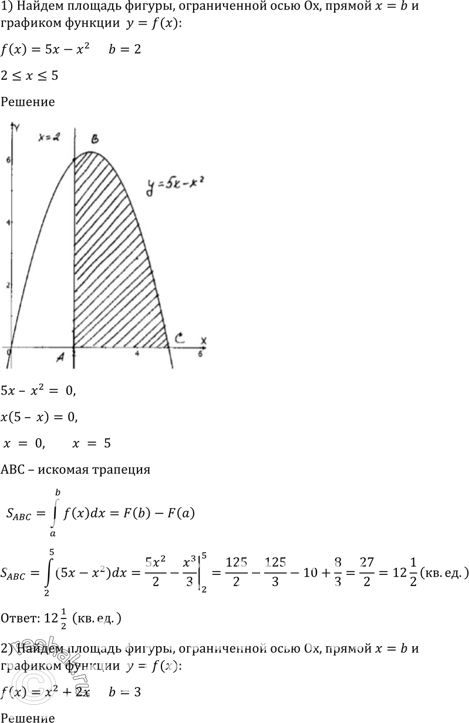

**Контрольные вопросы (тест или задания для самостоятельной работы):**

**Проверка теоретических знаний**

**Тест**

1. Чему равен нижний предел интегрирования в интеграле 

а) 5 б)  в) -3 г) *dx*

1. Данный интеграл  равен:

а) 0

б) -4

в) 4

г) 8

1. В данном интеграле  подынтегральная функция равна:

а) 

б) dх

в) 0

г) 2

1. Данный интеграл  равен:

а) 1

б) С

в) 0

г) зависит от подынтегральной функции

1. Выражение данного вида  называется:

а) определенный интеграл

б) неопределенный интеграл

в) интегралом функции

г) дифференциалом

6. Определенный интеграл вычисляется с помощью формулы:

а) Лейбница

б) Ньютона

в) Лагранжа

г) Ньютона-Лейбница

7. При перестановке пределов интегрирования в определенном интеграле, интеграл ...

а) не изменится

б) увеличится в 2 раза

в) поменяет знак

г) подынтегральная функция изменится на обратную

Решить задания по учебнику Ш.А. Алимова № 1001-1002 **(четные)**

Преподаватель М.У Чупанова